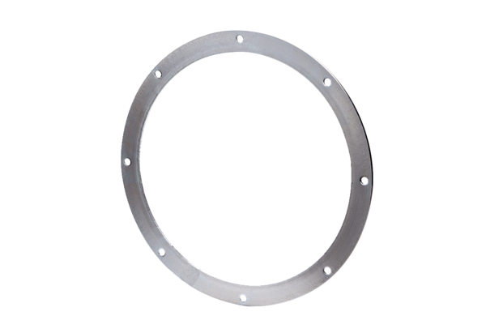Protuprirubnica GF 20Jedinica za pakiranje: 1 komAsortiman: C
Broj artikla: 0056.0002Proizvođač: MAICO

